PS/BDO

Next.js:

* <https://nextjs.org/docs>

Node.js – Azure:

* <https://learn.microsoft.com/en-us/azure/app-service/quickstart-nodejs>
* <https://azure.microsoft.com/pt-br/products/cosmos-db>
* cosmos db (banco de dados azure) - conexão do banco com o web-app

React:

* <https://react.dev/learn>
* <https://medium.com/tableless/o-guia-completo-do-react-e-o-seu-ecossistema-b31a10ecd84f>

Vite:

* <https://pt.vitejs.dev/guide/>
* npm create vite@latest – executa os scripts do vite na sua última versão
* cd nomeProjeto
* npm install
* npm run dev

Bosch - Next + React:

* <https://frok.ui.bosch.tech/>
* Figma:
* <https://www.figma.com/file/tewemHZiKD4ozZLW7XDv97/DAQ---REMOTE-CONFIGURATOR?type=design&node-id=0%3A1&mode=design&t=tuFwgPJOsU8TDUz1-1>
* Usuario: bosch

Senha: uneo2019

* Diagrama remote configurator:

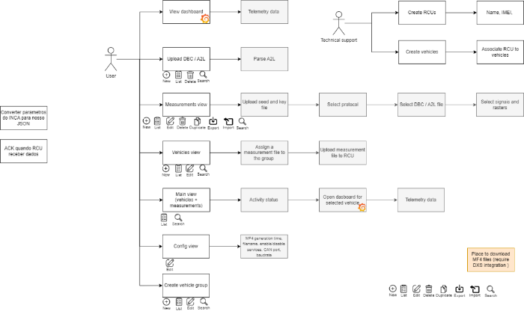

## Node.js

Antes de saber mais sobre o Next e React, é importante etender o que é o Node.js já que é importante tê-lo na hora da instalação.

* O node.js é uma runtime de JavaScript

Ou seja, uma biblioteca usada por u compilador durante a execução do programa;

Possibilitando criar softwares JS no lado do servidor;

* “Ponte” – vê e escreve JS e executa o código em C++ para garantir alta performance (isso porque foi construída na V8 engine da google, que é escrita em C++);

## Npm

O que é npm:

* **Gerenciador de pacotes** do Node (exemplo- no python utilizamos o pip, cada linguagem que roda em servidor costuma ter um gerenciador de pacotes para conseguir baixar bibliotecas de terceiros)
* Maioria dos projetos que irá criar vão ser iniciados pelo npm (node package manager)
* Executar determinados **scripts** no nosso programa, vários comandos são executados por meio de um (esse é o conceito de scripts do npm)
* Os módulos externos ficam em uma pasta **node_modules** (pasta padrão de projeto, é onde as bibliotecas de terceiros vão ficar)

Não vai ser influenciável no projeto, debe ser descartável, ou seja, a cada instalação do projeto baixamos todos os pacotes novamente e não vai alterar o código

## Next + React

**React** é a biblioteca para construção de aplicações frontend com Javascript.

Tipo de aplicação conhecido como SPA (Single Page Aplication) – Aplicação de página única, ou seja, um arquivo html para sua aplicação inteira e o resto é gerado pelo Javascript.

**Next** veio para ter um framework, uma estrutura que construa sua aplicação, framework React para aplicação.

Criação de conteúdo estático e do lado do servidor.

Trabalha com três tipos de renderização:

* Cliente
* Server
* Estático

## [**Principais Características**](https://nextjs.org/docs#main-features)

Alguns dos principais Next.js as características incluem:

| **Recurso** | **Descrição** |
| --- | --- |
| [Encaminhamento](https://nextjs.org/docs/app/building-your-application/routing) | Um sistema de arquivos baseado roteador construído no topo de Componentes de Servidor que oferece suporte a layouts, aninhada de roteamento, o carregamento de estados, tratamento de erros, e muito mais. |
| [Renderização](https://nextjs.org/docs/app/building-your-application/rendering) | Do lado do cliente e o Processamento do lado do Servidor com os Componentes de Cliente e Servidor. Mais otimizada com a Estática e a Dinâmica de Processamento no servidor com Next.js. Streaming na Borda e Node.js tempos de execução. |
| [Busca De Dados](https://nextjs.org/docs/app/building-your-application/data-fetching) | Simplificado de busca de dados com async/await em Componentes de Servidor, e um longo fetch API para solicitação de memoization, o cache de dados e revalidação. |
| [Estilo](https://nextjs.org/docs/app/building-your-application/styling) | Suporte para o seu estilo preferido métodos, incluindo CSS Módulos, Tailwind CSS, e CSS-no-JS |
| [Otimizações](https://nextjs.org/docs/app/building-your-application/optimizing) | Imagem, tipos de Letra, e o Script de Otimizações para melhorar o seu aplicativo do Núcleo Web órgãos vitais e Experiência do Usuário. |
| [TypeScript](https://nextjs.org/docs/app/building-your-application/configuring/typescript) | Suporte melhorado para Transcrito, com o melhor tipo de verificação e mais eficiente de compilação, bem como os usos Transcrito Plugin e tipo verificador. |

## ***Criando o Projeto:***

* Node instalado (node –version)
* **mkdir** – criar pasta
* **cd** nomePasta
* **npx create-next-app nomeProjeto** (não instala global)
* **cd** nome Projeto
* **code .**
* **npm run dev**

**Primeiro Componente:**

## ***React:***

* Os aplicativos React são feitos de componentes.
* Os componentes React são funções JavaScript que retornam marcação.
* O React não é um *framework*, mas uma biblioteca (*library*).
* O React serve para criar interfaces visuais ([UI](https://en.wikipedia.org/wiki/User_interface)).

React e o seu ecossistema:

* React
* JSX
* ES2015
* Webpack
* Flux/Redux
* axios/fetch
* Jest/Mocha

Para criar as aplicações em React vamos utilizar um executor de scripts do Node, que é o **npx** (executar o script que está no repositório do npm, que inicia os pacotes)

* Comando: **npx create-react-app nomeProjeto –** nova aplicação sendo gerada
* Para iniciar: **npm start** (roda o script dentro do package json que vai iniciar a aplicação)

**Estrutura base**

* **Node_modules:** onde as dependências do projeto ficam
* **Public:** assets estáticos e HTMl de inicialização
* **Src:** onde vamos programar nossas apps
* **Src/index.js:** arquivo de inicialização do React (como funciona o carregamento – index é linkado ao html e esse html chama o js que chama o react)
* **Src/App.js:** componente principal da aplicação

**Dica:**

**Extensão – ES7 + React/Redux/React-Native snippets** (criar códigos com alguns atalhos)

* [Windows](https://code.visualstudio.com/shortcuts/keyboard-shortcuts-windows.pdf): Ctrl+P

**Exemplo:**

* Hello World – Vite

import {useState} from 'react'

import reactLogo from './assets/react.svg'

import viteLogo from '/vite.svg'

import './App.css'

function App() {

  const [count, setCount] = useState(0)

  return (

    <>

      <h1> Hello World 2!</h1>

    </>

  )

}

export default App

* Hello World – React app

import './App.css';

function App() {

  return (

    <div className="App">

      <h1> Hello World React! </h1>

    </div>

  );

}

export default App;